פתרון תרגיל 5

1.
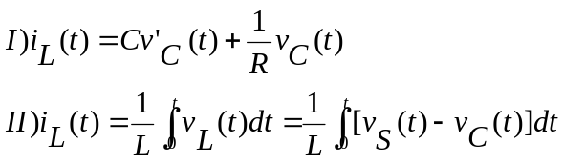
מהשוואת I ל-II וגזירת המשוואה המתקבלת:
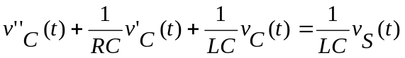
נציב את נתוני הרכיבים ונקבל:
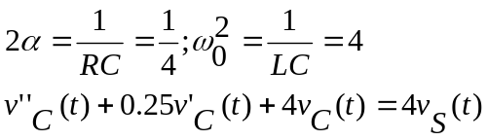

נמצא את הפתרון ההומוגני. הפולינום האופייני ופתרונותיו:
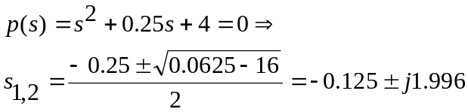
וזהו תת-ריסון.

הפתרון הפרטי למדרגה, vs(t)=u(t):
הפתרון המתבקש ל-t>0 הוא מהצורה של העירור, כלומר:
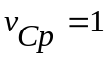
והפתרון הכולל הוא:
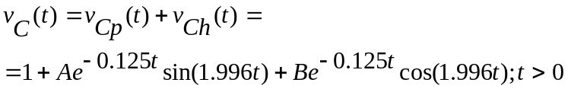
מהגדרת התגובה למדרגה ת"ה הם אפס (כל-עוד לא נאמר אחרת).
נמצא את Aו-B המאפסים את ת"ה:
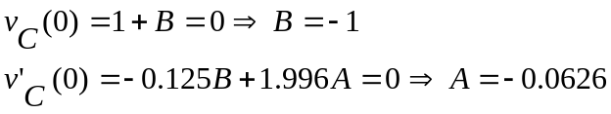
והתגובה המלאה למדרגה:

חישוב התגובה לשיפוע (ramp) עם שיפוע 3, vs(t)=3tu(t):
יש שתי שיטות: 1. אינטגרציה לתגובה למדרגה, היות ו- והכפלה ב-3:
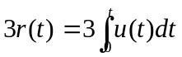.
2. מציאת פתרון פרטי+הומוגני (באיפוס ת"ה).

נפתח בשיטה השנייה:
העירור הוא 3tu(t). ננחש, שהפתרון הפרטי הוא מצורה דומה, כלומר:
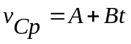
כזכור, אפשר להציב במד"ר הפתרון הפרטי בלבד ולהשמיט u(t) מהעירור. נציב במשוואה למציאת A ו-B:
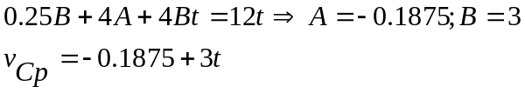
נוסיף פתרון הומוגני (זהה לזה שמצאנו לעירור מדרגה, שכן הפתרון ההומוגני תלוי רק
בפולינום האופייני ובת"ה ולא בעירור):

מאיפוס ת"ה:
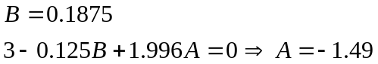

והתגובה המלאה לשיפוע 3:
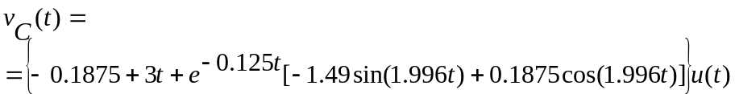

ובשיטת האינטגרציה:
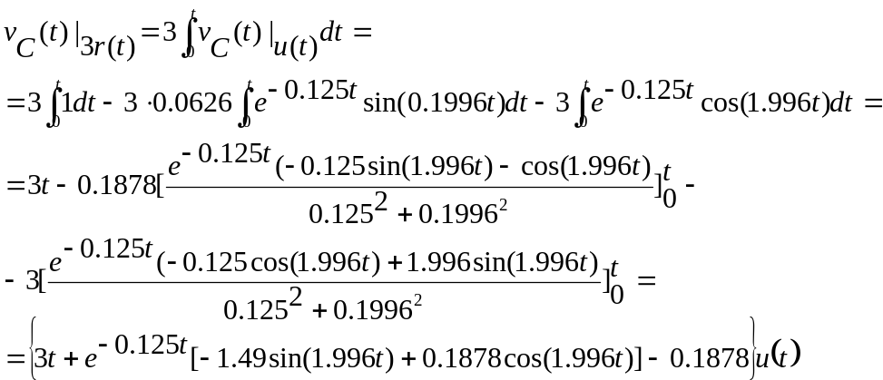
ופתרון זה זהה, למרבה המזל, לזה שמצאנו בשיטה הקודמת עם קירובים קטנים מאחר ולא השתמשנו בתוצאות מאוד מדוייקות.
הערה: כדאי לבדוק, מה קורה בזמנים
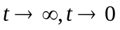.
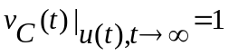
והמשמעות: ב-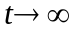 עירור המדרגה כמוהו כ-DC, ולכן הקבל יתנהג כנתק, והסליל – כקצר:
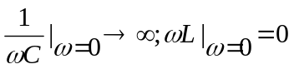.
מכאן ברור, ש-:
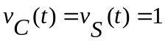.

2. נכתוב תחילה את המשוואה הדיפרנציאלית, המתארת את הקשר בין 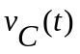 למבוא 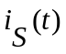.
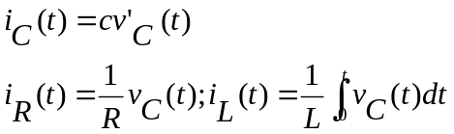
KCL לצומת העליון:
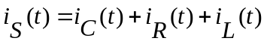
ונציב את הביטויים הקודמים במשוואה:
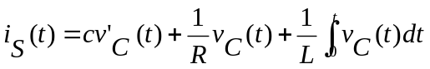
נביא את המשוואה לצורתה המקובלת ע"י גזירת שני האגפים וחלוקה במקדם הנגזרת הגבוהה:
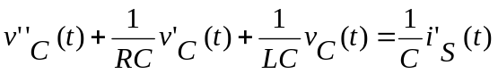
עד כאן הפתרון כללי לכל מעגל RLC מקבילי.
נמצא את ערכי המקדמים לפי הנתונים:
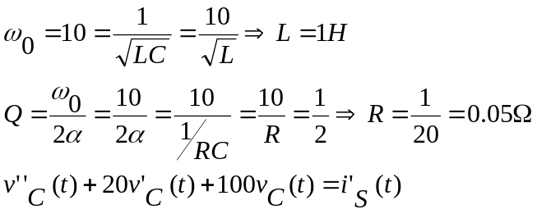
נמצא את התגובה השלמה.
תחילה נישב את תגובת ZIR.
הפולינום האופייני:
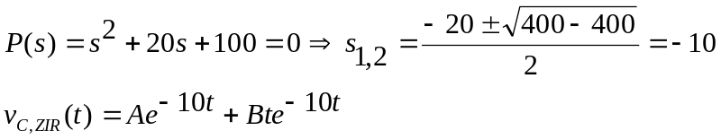

נסמן:
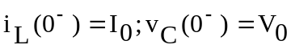
דרושים לנו ת"ה ב- 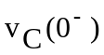 וב- 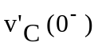. נמיר את ת"ה ב- 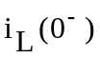 בת"ה ב-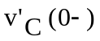:
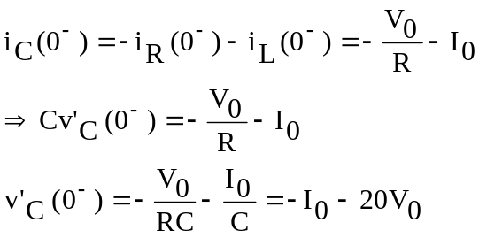

נציב ת"ה:
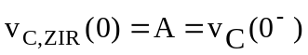
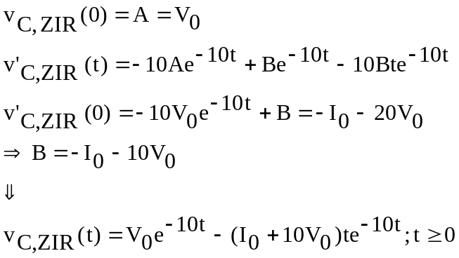
תגובת ZSR:
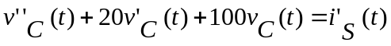
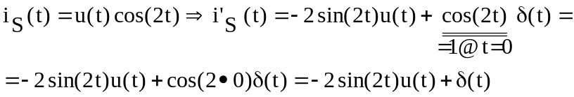
ניעזר בלינאריות, כלומר, נמצא את הפתרון למבוא 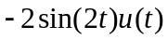 ולמבוא 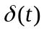 ונחברם.
ל-:
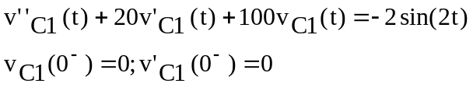
נבחר בפתרון פרטי סינוסואידלי:
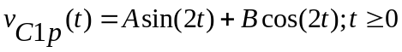

נציב במשוואה למציאת A ו-B:

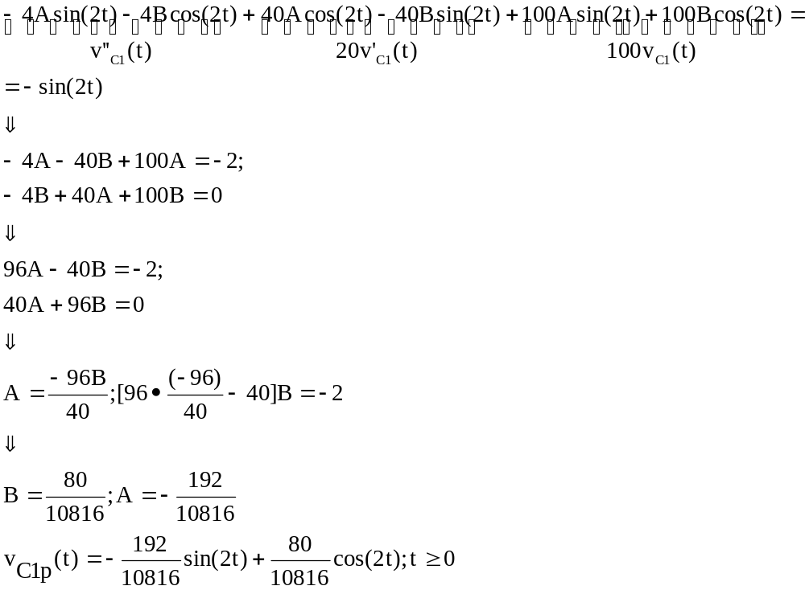

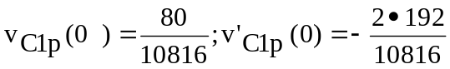
עלינו להוסיף פתרון הומוגני לאיפוס ת"ה:
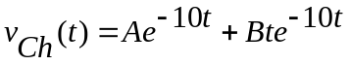
ולאיפוס ת"ה נדרוש:
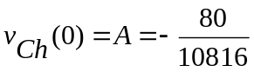
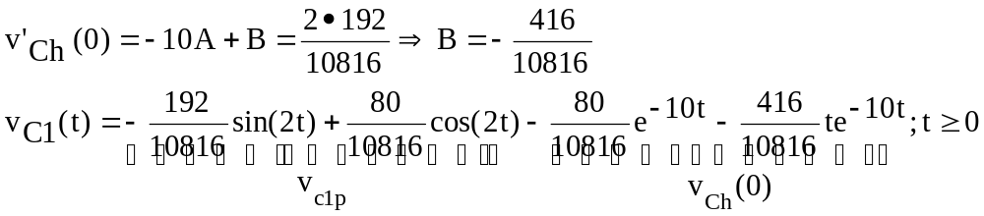
לכניסת :
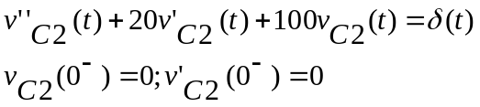
כפי שלמדנו, כשהעירור הוא הלם, אפשר לפתור ZIR (כאילו אין עירור), ותרומת ההלם תתבטא
בתנאי התחלה חדשים.

מאחר שבאגף ימין יש הלם, הנגזרת הגבוהה באגף שמאל, כלומר:
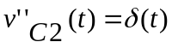
ומכאן:
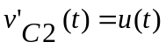
כלומר, יש קפיצה בת"ה של 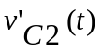, מ- 0 ב-(- 0) ל- 1 ב-(+ 0).

הבעיה בצורתה החדשה:
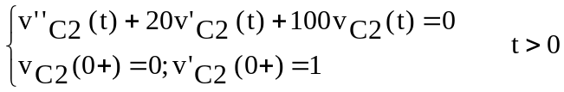
ופתרונה:
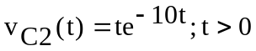
הפתרון השלם עבור t>0 יהיה, אם-כן:

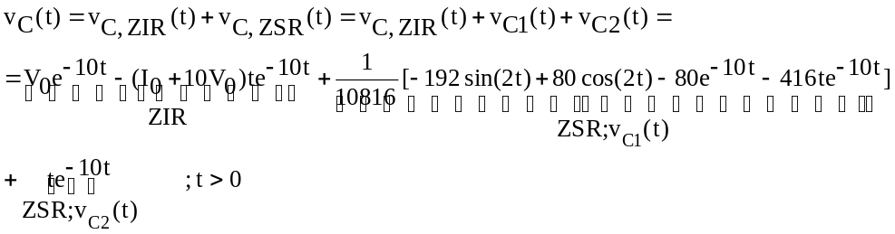

נזכור, כי נדרשנו לאפס תגובות דועכות.יש לאפס מקדמי האקספוננט:
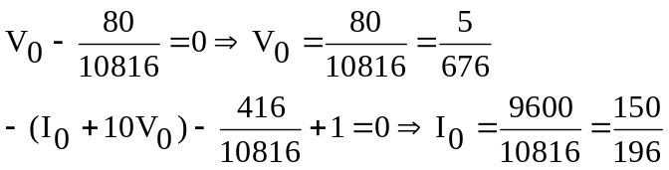

ןלמעשה, נשארנו עם הפתרון הפרטי בלבד, שכן התגובה לת"ה דועכת, ואותה איפסנו.

3. מתוך ZSR במקרה הראשון:
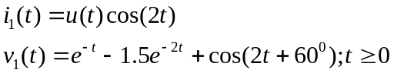
נסיק את ZSR במקרה השני, ומתוכו את ZIR:
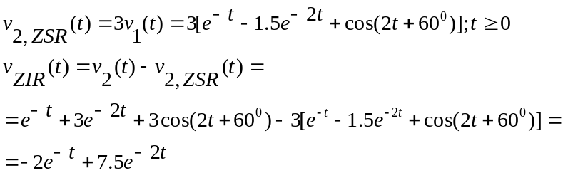

והתגובה ל-i3(t):
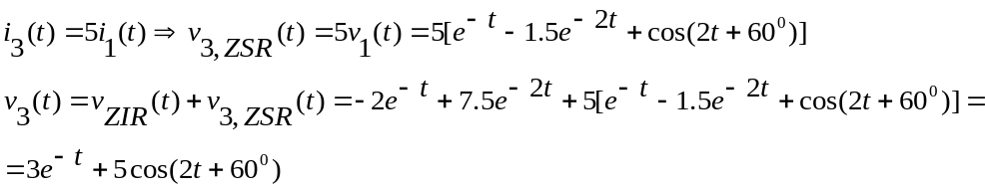

4. על-פי KCL ו-KVL:
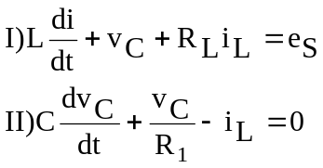

מהצבת 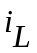 ממשוואה II ב-I:
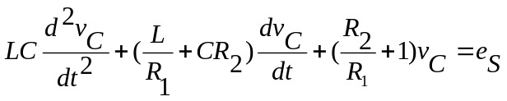
ומתוך II:
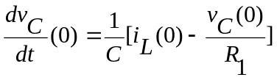
- תחילה נמצא את התגובה למדרגה:
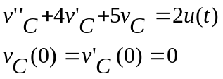
הפולינום האופייני ופתרונותיו:
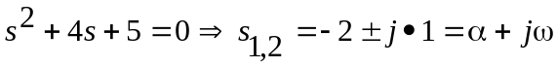
הפתרון ההומוגני:
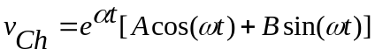
הפתרון הפרטי הוא קבוע (בדומה לעירור, 4u(t), שהוא קבוע ב-(t>0. נציב אותו
במד"ר:
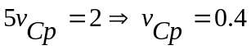
הפתרון המלא צריך לקיים את תנאי ההתחלה. נציב למציאת A ו-B:
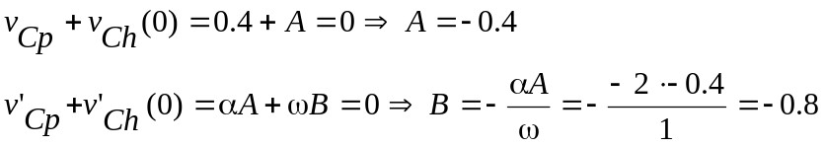
והתגובה למדרגה:
והתגובה להלם:
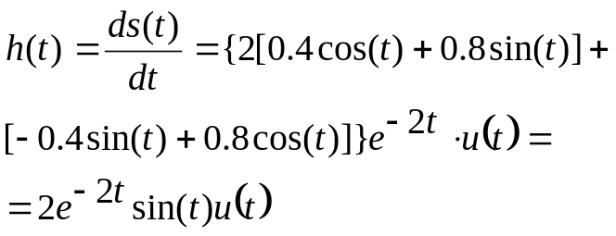

ב. לפתרון ZIR:
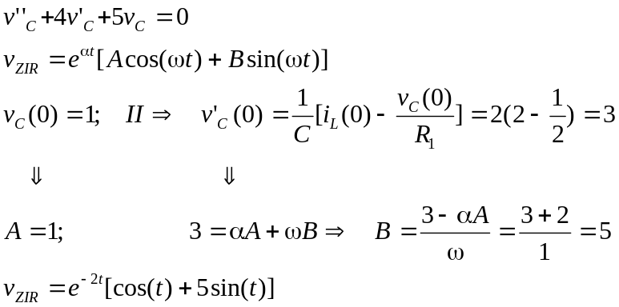

את פתרון ZSR, שסימנו כ-h(t), מצאנו בסעיף הקודם:

